Câu 30: [DS12.C1.5.BT.c] [THPT TIÊN LÃNG] Cho hàm số có đồ thị như hình vẽ bên.
|Mệnh đề nào dưới đây là mệnh đề đúng?

A. . B. .
C. . D. .
Lời giải
Chọn B

Ta có
mà
hoặc
Hàm số có ba điểm cực trị nên có ba nghiệm phân biệt.
Do đó (vì ). Vậy .
Ghi nhớ: với hàm số trùng phương:
+ Đồ thị “úp xuống” thì .
+ Đồ thị có “3 điểm cực trị” thì trái dấu.
+ Đồ thị cắt tại điểm có tung độ thì chính là .
Câu 35: [DS12.C1.5.BT.c] [CHUYÊN ĐHSP HÀ NỘI] Đồ thị hàm số có đồ thị như hình vẽ sau. Mệnh đề nào sau đây đúng.
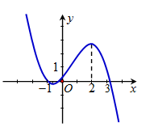
A. . B. .
C. . D. .
Lời giải
Chọn A
Đồ thị đi xuống từ và ; đi lên nên
Từ đồ thị hàm số Cho .
có 2 nghiệm phân biệt trái dấu và
Mà
.
Suy ra .
Câu 36: [DS12.C1.5.BT.c] [SGD – HÀ TĨNH ] Cho hàm số có đồ thị như hình bên. Kết luận nào sau đây đúng?
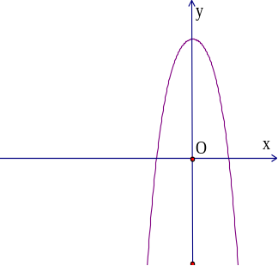
A. , , . B. , , . C. , , . D. , , .
Lời giải
Chọn A
Nhìn vào hàm số có thể phân tích thấy các đặc điểm như sau:
Parabol quay xuống nên hệ số
Do đồ thị chỉ có một điểm cực trị nên cùng dấu hoặc .
Tại thì tung độ có giá trị dương nên

Câu 38: [DS12.C1.5.BT.c] [THPT CHU VĂN AN] Cho hàm số liên tục và có đạo hàm cấp hai trên . Đồ thị của các hàm số , và lần lượt là các đường cong nào trong hình vẽ bên?
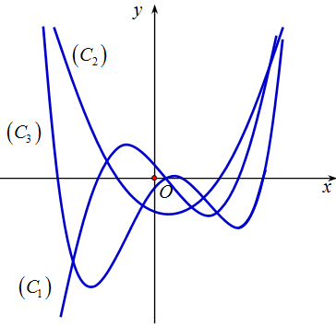
A. . B. . C. . D. .
Lời giải
Chọn A
Từ điều kiện cần để hàm số có cực trị, ta có nhận xét sau
Nhận xét. Nếu là điểm cực trị của của đồ thị hàm số thì hình chiếu của trên trục hoành là giao điểm của đồ thị hàm số với trục hoành.
Từ đồ thị ở hình vẽ, ta thấy hình chiếu của các điểm cực trị của trên là giao điểm của với , hình chiếu của các điểm cực trị của trên là giao điểm của với . Do đó là đồ thị của là đồ thị của và là đồ thị của .
Câu 46: [DS12.C1.5.BT.c] [CÔNG TY TNHH GIÁO DỤC TÂN HỒNG PHONG] Cho hàm số , , có đồ thị là đường cong trong hình vẽ bên. Mệnh đề nào sau đây đúng?

A. . B. .
C. . D. .
Lời giải
Chọn B
Nếu là đồ thị hàm số thì đồng biến trên , trong hai đồ thị còn lại không có đồ thị nào thoả mãn là đồ thị hàm số .
Nếu là đồ thị hàm số thì đồng biến trên , là đồ thị hàm số thì đồng biến trên , nhưng không thoả mãn là đồ thị hàm số .
Nếu là đồ thị hàm số thì đồng biến trên , vậy là đồ thị hàm số và là đồ thị hàm số .
Dựa vào đồ thị ta có .
CHƯƠNG 2: HÀM SỐ MŨ, LŨY THỪA, LOGARIT

Câu 45: [DS12.C1.5.BT.c](THPT Quảng Xương 1 - Thanh Hóa- Lần 1- 2017 - 2018 - BTN) Cho hàm số , có đồ thị . Biết đồ thị đi qua và đồ thị hàm số cho bởi hình vẽ.
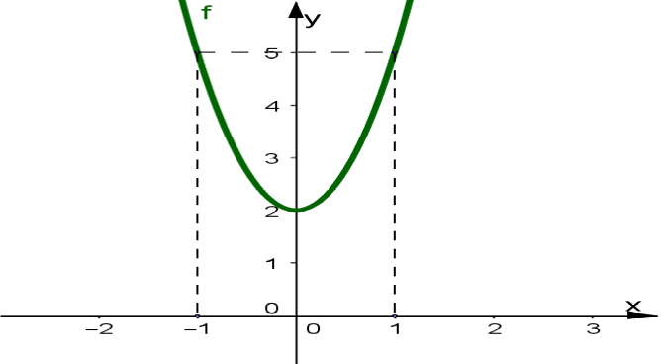
Giá trị là
A. . B. . C. . D. .
Lời giải
Chọn. C.
Từ đồ thị của . Do đồ thị đi qua nên .
Vậy .
Câu 48. [DS12.C1.5.BT.c] (THPT Chuyên Hạ Long - QNinh - Lần 1 - 2017 - 2018 - BTN) Cho hàm số có đạo hàm cấp một và đạo hàm cấp hai trên Biết đồ
thị của hàm số là một trong các đường cong ở
hình vẽ bên. Hỏi đồ thị của hàm số lần lượt theo thứ tự nào
dưới đây?
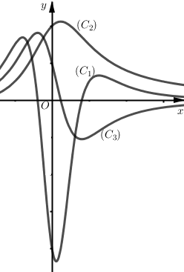
A. . B. . C. . D. .
Hướng dẫn giải
Chọn C
Dựa vào đồ thị ta thấy
Hàm số có đồ thị nhận giá trị dương (đồ thị nằm phía trên trục hoành) thì hàm số có đồ thị đồng biến trên khoảng đó. Do đó hàm số có đồ thị là đạo hàm của hàm số có đồ thị .
Hàm số có đồ thị nhận giá trị dương (đồ thị nằm phía trên trục hoành) thì hàm số có đồ thị đồng biến trên khoảng đó. Do đó hàm số có đồ thị là đạo hàm của hàm số có đồ thị .

